LIETUVOS STATISTIKOS DEPARTAMENTO GENERALINIO DIREKTORIAUS
Į S A K Y M A S

DĖL VALSTYBINĖS REIKŠMĖS AUTOMOBILIŲ KELIŲ STATISTINĖS ATASKAITOS TK-01 (METINĖS) FORMOS PATVIRTINIMO

2012 m. lapkričio 6 d. Nr. DĮ-199
Vilnius

Įgyvendindama Lietuvos Respublikos statistikos įstatymo (Žin., 1993, Nr. 54-1048; 1999, Nr. 114-3299) 12 straipsnio 2 dalies nuostatas ir atsižvelgdama į 2009 m. kovo 11 d. Europos Parlamento ir Tarybos reglamentą (EB) Nr. 223/2009 dėl Europos statistikos, panaikinantį Europos Parlamento ir Tarybos reglamentą (EB, Euratomas) Nr. 1101/2008 dėl konfidencialių statistinių duomenų perdavimo Europos Bendrijų statistikos tarnybai, Tarybos reglamentą (EB) Nr. 322/97 dėl Bendrijos statistikos ir Tarybos sprendimą 89/382/EEB, Euratomas, įsteigiantį Europos Bendrijų statistikos programų komitetą (OL 2009 L 87, p. 164), ir 1970 m. birželio 4 d. Tarybos reglamentą (EEB) Nr. 1108/70, įvedantį geležinkelių, kelių ir vidaus vandens kelių transporto infrastruktūros išlaidų apskaitos sistemą (OL 2004 m. specialusis leidimas, 7 skyrius, 1 tomas, p. 42), su paskutiniais pakeitimais, padarytais 1979 m. birželio 25 d. Tarybos reglamentu (EEB) Nr. 1384/79 (OL 2004 m. specialusis leidimas, 7 skyrius, 1 tomas, p. 85):
1. Tvirtinu pridedamą Valstybinės reikšmės automobilių kelių statistinės ataskaitos TK-01 (metinės) formą.
2. Pakeičiu Lietuvos statistikos departamento generalinio direktoriaus 2011 m. lapkričio 8 d. įsakymą Nr. DĮ-220 „Dėl kai kurių Lietuvos statistikos departamento generalinio direktoriaus įsakymų pakeitimo“ (Žin., 2011, Nr. 135-6419) ir 1 punkte išbraukiu žodžius „metinio periodiškumo Valstybinės reikšmės automobilių kelių TK-01 formą, patvirtintą Statistikos departamento prie Lietuvos Respublikos Vyriausybės generalinio direktoriaus 2008 m. sausio 3 d. įsakymo Nr. DĮ-4 (Žin., 2008, Nr. 6-233) 1.1 punktu“.
3. Laikau netekusiu galios Statistikos departamento prie Lietuvos Respublikos Vyriausybės generalinio direktoriaus 2008 m. sausio 3 d. įsakymo Nr. DĮ-4 „Dėl Valstybinės ir vietinės reikšmės automobilių kelių statistinių ataskaitų formų patvirtinimo“ (Žin., 2008, Nr. 6-233) 1.1 punktą.

Generalinė direktorė Vilija Lapėnienė
Forma patvirtinta
Lietuvos statistikos
departamento generalinio direktoriaus
2012 m. lapkričio 6 d. įsakymu Nr. DĮ-199

VALSTYBINĖS REIKŠMĖS AUTOMOBILIŲ KELIŲ [][][][] M. STATISTINĖ ATASKAITA TK-01 (METINĖ)

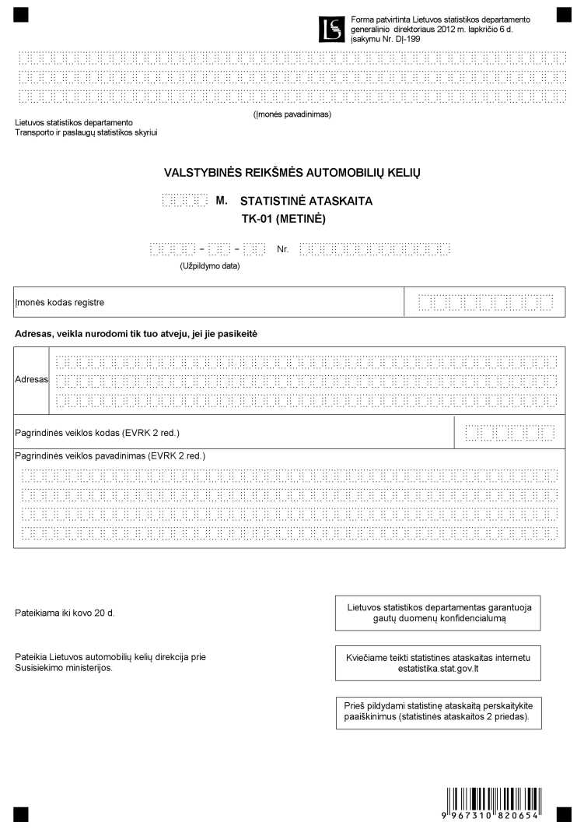
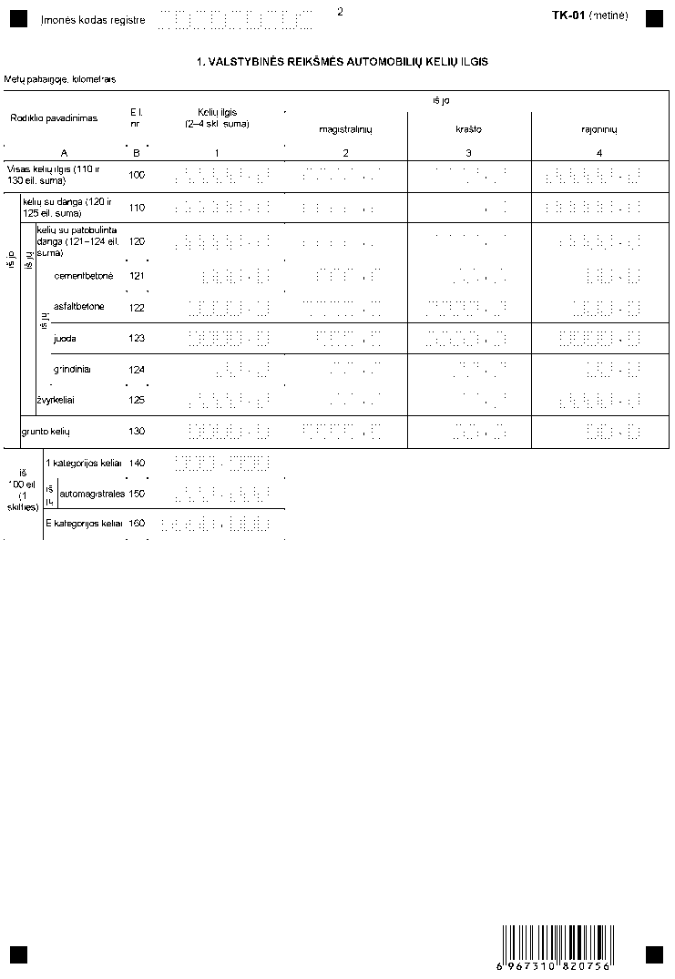
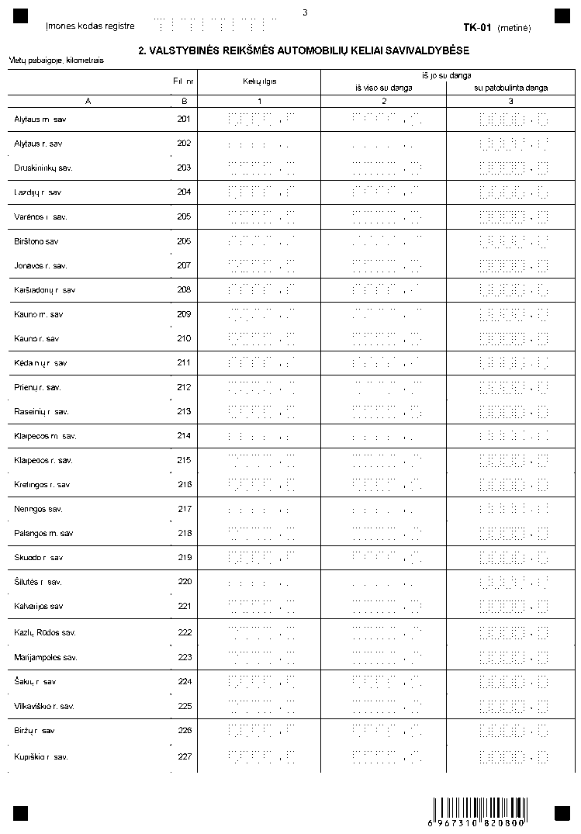
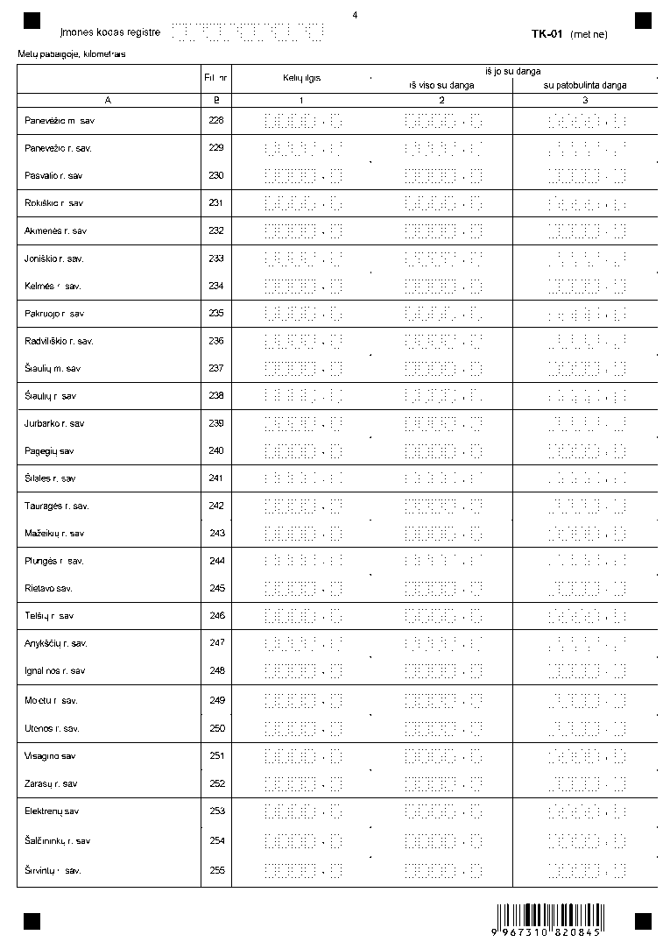
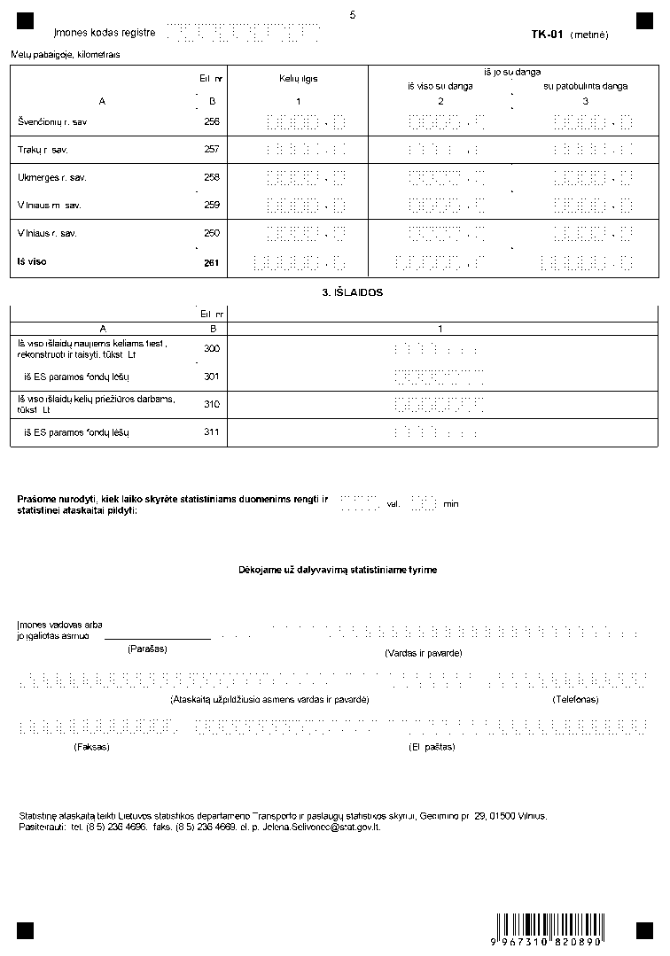

_________________

Valstybinės reikšmės automobilių kelių
statistinės ataskaitos TK-01 (metinės)
1 priedas

INFORMACIJA DĖL METINIO VALSTYBINĖS REIKŠMĖS AUTOMOBILIŲ KELIŲ STATISTINIO TYRIMO (STATISTINĖ ATASKAITA TK-01 (METINĖ)

STATISTINIO TYRIMO TEISINIS PAGRINDAS | Lietuvos Respublikos statistikos įstatymas (Žin., 1993, Nr. 54-1048; 1999, Nr. 114-3299).  2009 m. kovo 11 d. Europos Parlamento ir Tarybos reglamentas (EB) Nr. 223/2009 dėl Europos statistikos, panaikinantis Europos Parlamento ir Tarybos reglamentą (EB) Nr. 1101/2008 dėl konfidencialių statistinių duomenų perdavimo Europos Bendrijų statistikos tarnybai, Tarybos reglamentą (EB) Nr. 322/97 dėl Bendrijos statistikos ir Tarybos sprendimą 89/382/EEB, Euratomas, įsteigiantį Europos Bendrijų statistikos programų komitetą (OL 2009 L 87, p. 164).  1970 m. birželio 4 d. Tarybos reglamentas (EEB) Nr. 1108/70, įvedantis geležinkelių, kelių ir vidaus vandens kelių transporto infrastruktūros išlaidų apskaitos sistemą (OL 2004 m. specialusis leidimas, 7 skyrius, 1 tomas, p. 42), su paskutiniais pakeitimais, padarytais 1979 m. birželio 25 d. Tarybos reglamentu (EEB) Nr. 1384/79 (OL 2004 m. specialusis leidimas, 7 skyrius, 1 tomas, p. 85).
STATISTINIO TYRIMO RŪŠIS, APIMTIS IR TIKSLAS | Tai ištisinis statistinis tyrimas.  Ataskaitą pildo Lietuvos automobilių kelių direkcija prie Susisiekimo ministerijos.  Tiriamasis laikotarpis – metai.  Tyrimo tikslas – nustatyti valstybinės reikšmės automobilių kelių ilgį, išlaidas naujiems keliams tiesti, rekonstruoti ir taisyti bei kelių priežiūros darbams.
STATISTINĖS INFORMACIJOS PASKELBIMO LAIKAS IR VIETA | Spalio mėn. statistikos leidinyje „Transportas ir ryšiai“;  Lietuvos statistikos departamento interneto svetainėje www.stat.gov.lt
STATISTINIŲ DUOMENŲ PATEIKIMO PAREIGA | Lietuvos Respublikos statistikos įstatymo 14 straipsnio 2 dalis, nustatanti, kad juridiniai asmenys privalo neatlygintinai teikti statistinius duomenis Oficialiosios statistikos darbų programai įgyvendinti.
STATISTINIŲ DUOMENŲ KONFIDENCIALUMAS | Lietuvos Respublikos statistikos įstatymo 15 straipsnio 2 dalis: „Oficialiosios statistikos duomenys, jeigu pagal juos tiesiogiai ar netiesiogiai galima identifikuoti respondentą, apie kurį ar kurio veiklos rezultatus buvo surinkti pirminiai statistiniai duomenys, yra konfidencialūs ir saugomi įstatymų nustatyta tvarka.“
STATISTINIŲ DUOMENŲ PATEIKIMO TVARKOS PAŽEIDIMAS | Lietuvos Respublikos statistikos įstatymo 17 straipsnis:  „Fiziniai asmenys, įmonių, įstaigų ar organizacijų vadovai ir kiti atsakingi už oficialiosios statistikos duomenų rengimą ir teikimą asmenys, pažeidę šio įstatymo ir kitų su statistika susijusių teisės aktų reikalavimus, atsako pagal Lietuvos Respublikos įstatymus.“ 2 Lietuvos Respublikos administracinių teisės pažeidimų kodekso 1732 straipsnis (Žin., 1992, Nr. 21-610; 2000, Nr. 54-1557):  „Statistinių duomenų nepateikimas nustatyta tvarka oficialiąją statistiką tvarkančioms institucijoms ir įstaigoms arba melagingų statistikos duomenų joms pateikimas užtraukia baudą nuo 500 iki 1000 Lt.  Tokia pat veika, padaryta asmens, bausto administracine nuobauda už šio straipsnio pirmojoje dalyje numatytus pažeidimus, užtraukia baudą nuo 3000 iki  6000 Lt.  Dokumentų, patvirtinančių pateiktus statistinius duomenis, nepateikimas oficialiąją statistiką tvarkančių institucijų ir įstaigų valstybės tarnautojams arba šių dokumentų nuslėpimas, taip pat minėtų valstybės tarnautojų teisėtų reikalavimų nevykdymas užtraukia baudą pareigūnams nuo 500 iki 1000 Lt.“

_________________

Valstybinės reikšmės automobilių kelių
statistinės ataskaitos TK-01 (metinės)
2 priedas

PAAIŠKINIMAI VALSTYBINĖS REIKŠMĖS AUTOMOBILIŲ KELIŲ STATISTINEI ATASKAITAI TK-01 (METINEI) PILDYTI

1. Valstybinės reikšmės automobilių kelių ataskaitos TK-01 (metinės) (toliau – ataskaita) I skyriuje pateikiami statistiniai duomenys apie automobilių kelių ilgį:
1.1. 1 skiltyje nurodomas valstybinės reikšmės automobilių kelių ilgis.
1.2. 2 skiltyje nurodomas magistralinių kelių ilgis. Magistraliniai keliai – pagrindiniai Lietuvos keliai ir jų tęsiniai – gatvių važiuojamoji dalis, kuriais vyksta intensyviausias transporto priemonių eismas. Jiems priskiriami ir visi į Europos tarptautinių kelių tinklą įtraukiami valstybinės reikšmės keliai.
1.3. 3 skiltyje nurodomas krašto kelių ilgis. Krašto keliai sudaro pagrindinio kelių tinklo dalį. Tai keliai ir jų tęsiniai – gatvių važiuojamoji dalis, kuriais vyksta intensyvus transporto priemonių eismas tarp Lietuvos Respublikos teritorijos administracinių vienetų centrų, taip pat tranzitinio ir turistinio transporto priemonių eismas.
1.4. 4 skiltyje nurodomas rajoninių kelių ilgis. Tai keliai, naudojami Lietuvos Respublikos teritorijos administracinių vienetų teritorijose esančių juridinių ar fizinių asmenų susisiekimo reikmėms ir jungiantys miestų ir kaimų gyvenamąsias vietoves su pagrindinių kelių tinklu.
1.5. 160 eilutėje nurodomas kelių, Jungtinių Tautų Europos ekonominės komisijos sprendimu įtrauktų į tarptautinių kelių tinklą, kuriems suteiktas E su atitinkamu numeriu indeksas, ilgis.
2. Ataskaitos II skyriuje nurodomas valstybinės reikšmės kelių ilgis savivaldybėse.
3. Ataskaitos III skyriuje nurodomos išlaidos keliams:
3.1. 300 eilutėje nurodomos faktinės investicinės išlaidos valstybinės reikšmės keliams tiesti, rekonstruoti ir taisyti (atlikti kapitalinį remontą).
3.2. 310 eilutėje nurodomos išlaidos visiems kelių priežiūros darbams.

_________________

